LE LIVRE
DES 100 JOURS



 | Défi n°1 : L’histoire
Lire l’histoire suivante :
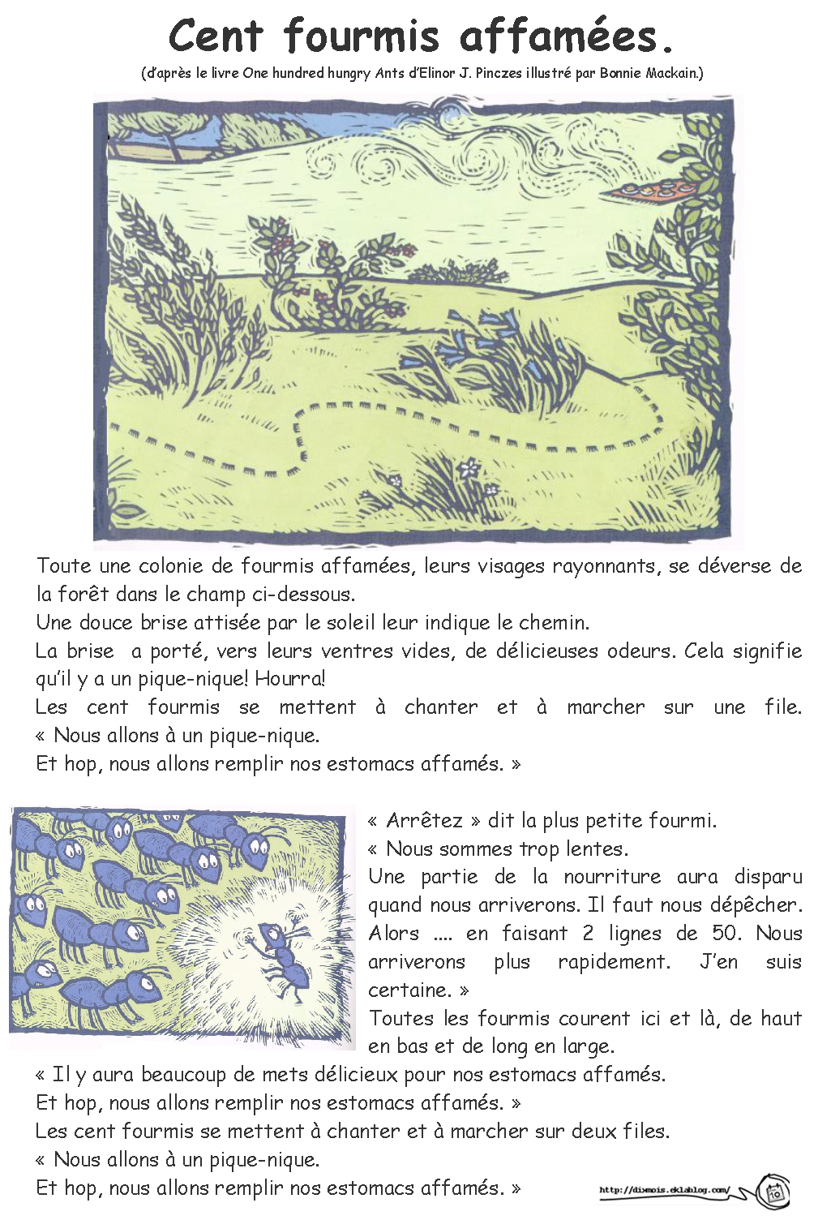

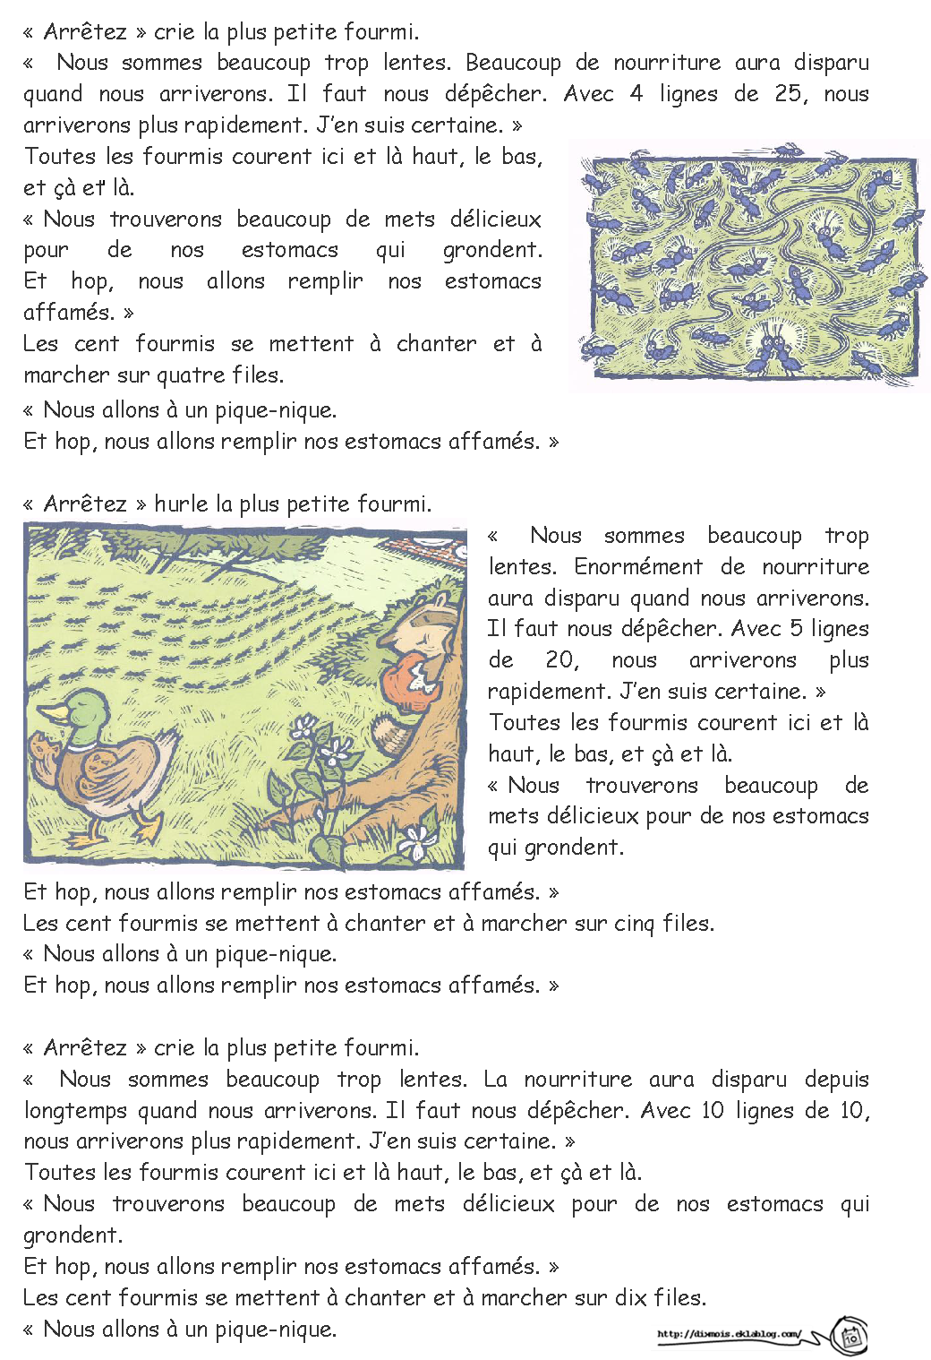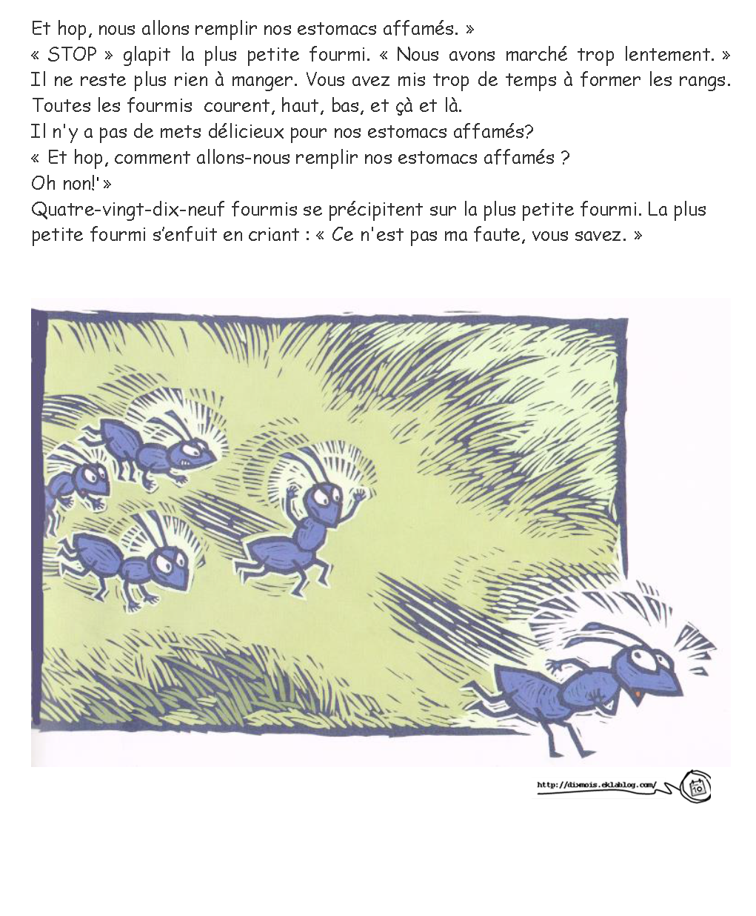

Défi n°2 : le nombre 100
Tu vas compléter la fleur numérique du nombre 100 avec la maîtresse :



Défi n°3 : La poésie
Tu vas réciter et apprendre la poésie :

J’ai appris les nombres avec malice
1,2,3,4,5,6,7,8,9,…10
J’ai appris à compter de dix en dix
10,20,30,40,50 et 60
…70,80,90
J’ai compté d’une voix chantante
J’ai calculé avec tous les enfants,
J’ai écrit enfin de un jusqu’à 100 !

Défi n°4 : La poésie
Illustre la poésie :

Défi n°5 : les nombres
Complète la suite des nombres :

 | 1 | 2 | 3 | … | … | … | … | 8 | 9
10 | … | 12 | 13 | 14 | 15 | 16 | 17 | 18 | 19
… | 21 | … | 23 | 24 | 25 | … | … | … | 29
30 | 31 | 32 | … | … | … | 36 | 37 | 38 | 39
… | 41 | 42 | 43 | 44 | … | … | … | 48 | 49
50 | 51 | … | … | … | 55 | 56 | 57 | … | 59
… | 61 | 62 | … | … | … | 66 | 67 | 68 | 69
70 | 71 | 72 | 73 | 74 | … | … | … | 78 | 79
80 | … | 82 | 83 | 84 | 85 | … | … | … | 89
90 | 91 | 92 | 93 | … | … | … | 97 | 98 | 99

Et ensuite…
Il va falloir faire les défis de la classe !

